上海市建设工程监理咨询有限公司

企 业 简 介
上海市建设工程监理咨询有限公司，1993年经国家建设部核定为首批甲级资质监理单位，2008年又首批取得建设部的工程监理综合资质。公司的创办人率先将国际上先进的项目管理（包括工程监理、项目管理（PM）、项目总控、CM管理以及全寿命周期项目管理等）理念引进国内，并持之地追求项目管理模式的中国化和更高层次的发展。
公司是国内最早成立的工程咨询企业之一，经过近30年的发展，公司规模逐步扩大，成为了集工程咨询、项目管理、BIM咨询、造价咨询、招标代理、政府采购代理、工程监理、工程运维咨询管理于一体的全国领先综合性现代工程咨询服务企业。
本着“诚信、创新、增值、典范，环保、安康、守法、优越”的企业精神，依靠科研优势、人力资源优势，公司承担了不同规模、类型众多的工程监理、项目管理、招标代理、造价咨询、项目总控、工程咨询等业务，其中不乏各个地区或行业的标志性建筑。我们提供服务的项目类型包括超高层项目、大型城市综合体、商务办公楼建筑、酒店宾馆建筑、机场航站楼建筑、体育场馆建筑、工业厂房、工业设备、住宅小区、地下轨道、轻轨线路轻轨、市政道路、基础设施、学校等。
公司成立至今已累计承接各类工程项目2000多项，监理项目总投资达2000多亿人民币。工程优良率90%以上，多次荣获国家鲁班奖、詹天佑大奖、国家优质工程奖、上海市白玉兰奖、钢结构金奖、上海市金钢奖、上海市市政工程金奖、优质结构奖、样板工程奖等众多国家、行业及地方性奖项。
SPM目前在职员工2000余人，其中国家注册执业人员353人，所有注册类员工均由公司统一进行资质管理。公司目前有工程监理大师2名、注册监理工程师256人、注册设备监理工程师29人、注册人防监理工程师44人、注册信息监理工程师19人、注册造价工程师50人、注册咨询工程师10人、注册一级建造师75人、注册安全工程师31人、注册一级注册结构工程师2人。此外英国特许建造师12名（ CIOB ）、英国皇家特许测量师18名（RICS）、香港建筑测量师10名（HKIS） 、香港皇家测量师9名（HKQS）。

企业项目荣誉

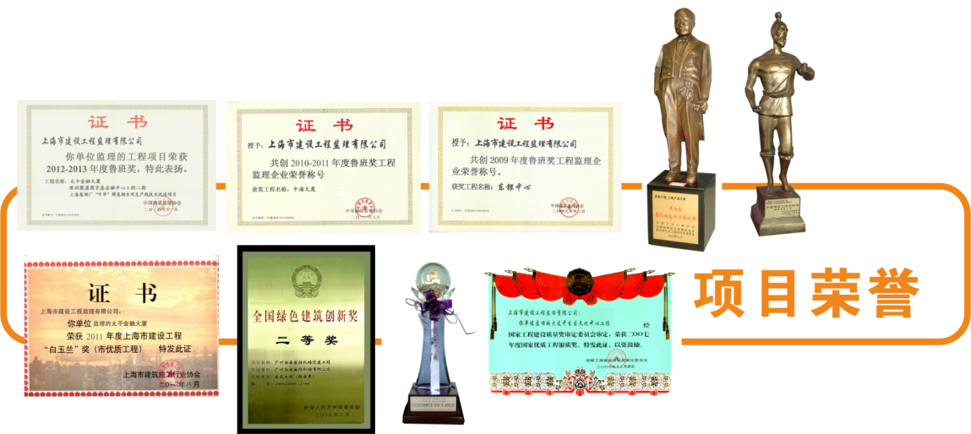
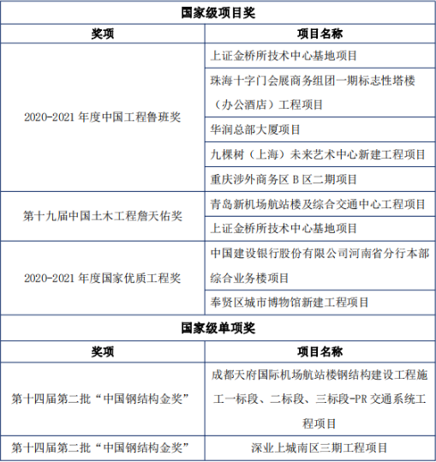

招聘岗位

一、项目管理工程师助理（工程相关专业，硕士研究生及以上）
岗位职责：
1.协助项目经理制定项目管理计划并落实具体管理工作，负责内外沟通与组织协调，并向项目经理汇报工作进展；
2.定期完成各类项目信息及数据采集、汇总，及时制定成报表，供项目经理决策；
3.协助项目经理制订、更新设计进度计划，负责设计进度的跟踪和控制，以及风险预警；
4.根据专项管理计划，组织完成专项设计采购和管理工作；
5.负责编制项目管理周报、专题工作简报，以及各类管理汇报文件等。
二、助理项目管理工程师（工程相关专业，全日制本科及以上）
岗位职责：
1.协助项目管理工程师为建设单位编制设计、招标、施工等管理制度；
2.协助建设单位编制项目总控进度计划；
3.协助建设单位编写设计任务书和功能需求书；
4.协调勘察、设计单位的设计工作；完成设计图纸、报告和技术资料的文档管理；
5.协调处理现场设计、投资、进度、质量、安全等日常工作。

三、监理员（工程相关专业，全日制大专及以上）
岗位职责：
1、按设计图纸及有关标准，对承包单位的施工过程或施工工序进行检查和记录，对加工制作及工序施工质量检查结果进行记录；
2、担任旁站工作，做好旁站监理记录，发现问题及时指出并向专业监理工程师报告；
3、检查承包单位投入工程项目的人力、材料、主要设备及其使用、运行状况，并做好检查记录；做好监理日记和有关的监理记录。及时向监理组汇报有关情况，并提出建议和意见。

四、资料管理员（工程相关专业，全日制大专及以上）
岗位职责：
1、在总监的领导下，负责项目资料的建档、收集、归档；
2、负责图纸资料保管及技术档案的管理，制定收发文件编号及存盘办法；
3、负责各专业的设计图纸、材质保证书、试块报告，技术核定单、隐蔽工程验收单等有关资料的编号整理及登记工作；
4、负责对专业监理师移交的归档资料进行审核，及时移交归档。

五、造价员（工程造价专业，全日制本科及以上）
岗位职责：
1、独立算量、编制预算或工程量清单等；
2、熟悉各项定额、取费标准的组成和计算方法；
3、配合项目负责人参与投资估算、施工图预算、工程量清单、初步设计概算及标底的编制；

六、助理招标工程师（工程造价专业，全日制大专及以上）
岗位职责：
1、协助工程项目的报名、资格预审及投标文件的编写、制作、汇总等工作；
2、协助业务部门人员的投标价格工作以及商务标书的制作；
3、配合与招标公司的联络以及投标项目执行过程中与业主的沟通，协助投标项目的有效性；
4、按时装订、保存、投交标书，确保标书保密性、完整性、正确性、规范、美观并及时递交客户；
5、负责各类项目资料的建档、收集、归档；

以上岗位工作地点：广州、东莞、深圳、南京、厦门、上海、温州、杭州
福利待遇：
1、薪资待遇：提供具有竞争力的薪资待遇；充分的福利保障；五险一金，提供住宿；
2、学习成长：超大型项目历练平台；导师带教；全方位内部培训、考证培训、岗位晋升；
3、人文关怀：党工活动、工会福利；年度体检、高温慰问；节日慰问、文体活动；

联系方式：
上海：朱佩俊 13641819447
简历投递邮箱：zhupeijun@spm-bv.com
深圳：张立盟 18902900714
简历投递邮箱：zhanglimeng@spm-bv.com

